Методические рекомендации
по проведению Дня знаний,
посвященного 75-летнему юбилею Владимирской области

Содержание
Пояснительная записка
Информационная справка
Паспорт области
Символы владимирской области (гимн, герб, флаг)
Карта Владимирской области
Виды Владимирской земли
Экономика Владимирской области
Региональная власть
Лица Владимирской области
Видео о Владимирской области
Стихи о Владимирском крае
Викторина
Ресурсы
Литература

ПОЯСНИТЕЛЬНАЯ ЗАПИСКА

2019 год стал юбилейным для Владимирской области, появившейся в 1944 году на карте Советского Союза как самостоятельная административно-территориальная единица. За 75 лет существования регион сформировал свой неповторимый образ, опирающийся на многовековую историю и современные достижения. Этот образ позволяет обогатить палитру российских регионов и вместе с тем подчеркнуть уникальность Владимирщины. Важно, чтобы жители области чувствовали свою сопричастность к той земле, где они живут и трудятся на благо нашей страны. Ощущение своей принадлежности к региону закладывается с детства, еще со школьной скамьи. В рамках Дня знаний предлагается провести классные часы, посвященные 75-летнему юбилею Владимирской области.
Образ Владимирской области многогранен, поэтому педагог сам определяет, какую сферу стоит затронуть. Для этого стоит выделить в соответствии с возрастными и местными особенностями детей те темы, которые откроют новые удивительные страницы Владимирщины. Обращение к истории населенных пунктов или выдающихся личностей нужно проводить в форме поиска их вклада в развитие региона.
Занятия в контексте региональной идентичности призваны восполнить не столько пробелы в знаниях о субъекте Российской Федерации, сколько предоставить опыт эмоционально-ценностного отношения к своей принадлежности к владимирскому краю. Наиболее ценным будет занятие, на котором обучающиеся смогут показать свое видение образа региона, в том числе и его будущего.
Цель занятий – способствовать формированию образа региона в сознании школьников.
Формы проведения классных часов могут быть разнообразны: эвристические беседы, викторины, дискуссии, игры, квесты, интерактивные занятия, встречи с интересными людьми, литературные вечера, экскурсии в школьные музеи и культурно-историческое пространство населенных пунктов.
Ниже представлены материалы официального и неофициального характера, которые педагог может использовать при подготовке к занятиям.

ИНФОРМАЦИОННАЯ СПРАВКА
14 августа 1944 года решением Совета Народных Комиссаров СССР образована Владимирская область из районов Ивановской, Нижегородской и Московской областей, на территории, которая исторически была связана на протяжении многих веков. Во вновь созданной области на 1944 год существовало 23 района, 7 городов областного значения, 10 городов районного подчинения, 454 сельсовета. Население Владимирской области на 1946 год составляло 1 миллион 290 тысяч 38 человек, из них в сельской местности – 697 тысяч 703 человека, в городах – 592 тысячи 335 человек.
Владимирская область, входящая в Центральный федеральный округ, имеет выгодное географическое положение: граничит с Московской, Ярославской, Ивановской, Рязанской и Нижегородской областями. Недаром несколько веков подряд Владимиро-Суздальское княжество было центром Восточной Руси, а город Владимир, сыгравший особую роль в становлении российской государственности, - её столицей.
В настоящее время экономика Владимирской области – это многоотраслевой, динамично развивающийся комплекс, крупнейшей отраслью которого остаётся промышленность. Она включает в себя почти 4 тысячи предприятий, из которых около 900 – крупные и средние.
В регионе работают ведущие российские производства электрооборудования, машиностроения и станкостроения, изделий химии, стекла, лекарств, бытовой техники, продовольственных товаров, а также текстильные и швейные производства. Область экспортирует свыше 400 видов товаров в более чем 100 стран мира.
Здесь сосредоточен мощный научно-технический потенциал, что обусловлено наличием многоотраслевой наукоёмкой экономики. Научными исследованиями и разработками занимаются порядка 40 организаций и предприятий.
Владимирская земля - особенная. Недаром её называют душой России. Многовековая и целостная культура русского народа, его созидательный труд, запечатлен в драгоценных памятниках прошлого, которыми так богат наш край! Здесь есть, что показать любителям и современности, и старины. В регионе расположено более 3 тысяч объектов культурного наследия. В их числе 10 шедевров древнего белокаменного зодчества, включенных в список Всемирного наследия ЮНЕСКО. Среди них владимирский Успенский собор, построенный в 1158 году и сохранивший бесценные фрески Андрея Рублёва, церковь Бориса и Глеба (1152 г.) в селе Кидекша, храм Покрова на Нерли (1165 г.) близ посёлка Боголюбово, Золотые ворота во Владимире (1164 г.). В регионе – десятки музеев с уникальными артефактами. Три города – Владимир, Суздаль и Гороховец – имеют статус исторического поселения. При этом Владимир и Суздаль – это центры маршрута «Золотое кольцо России», хорошо известного в нашей стране и за рубежом.
Живописные природные ландшафты, закрепившееся за регионом звание одного из самых экологически чистых в России, притягивают сюда многочисленных гостей, помогают развитию делового, культурно-познавательного, религиозного, гастрономического туризма, агротуризма, спортивного туризма с активными формами отдыха и хорошими условиями для путешественников.

ПАСПОРТ ОБЛАСТИ
Администрация Владимирской области https://avo.ru/pasport-oblasti
Территория - 29084 км2
Население - 1365,4 тыс. человек (на 1 января 2019 года), из них городское - 1068,5 тыс. человек (78,3%), сельское - 296,9 тыс. человек (21,7%). Плотность населения - 47,4 чел./км2
Областной центр - городской округ город Владимир (360,4 тыс. человек), расположен в 154 км к северо-востоку от Москвы
Административно-территориальное деление
Города - 23
Районы - 16
Районы городские - 3
Поселки городского типа - 9
Муниципально-территориальное устройство
Городские округа - 5
Муниципальные районы - 16
Городские поселения - 26
Сельские поселения - 80
Сельские населенные пункты - 2492
Географическое положение
Область расположена в центральной части Восточно-Европейской равнины.
Граничит с Московской, Ивановской, Нижегородской, Рязанской, Ярославской областями.
Климат
Умеренно-континентальный с теплым летом, умеренно холодной зимой и устойчивым снежным покровом. Средняя температура воздуха июля изменяется от +17оС до +19оС, января - от - 11оС до - 12оС. Годовая сумма осадков в среднем составляет 550-600 мм.
Наиболее крупные города
Владимир, Ковров, Муром, Александров, Кольчугино, Гусь-Хрустальный, Вязники
Полезные ископаемые
Торф, глины, карбонатные породы, кварцевый песок, песчано-гравийные материалы, металлургический доломит
Основные виды экономической деятельности
производство пищевых продуктов, производство готовых металлических изделий, кроме машин и оборудования
производство электрического оборудования
производство прочей неметаллической минеральной продукции
производство резиновых и пластмассовых изделий
производство компьютеров, электронных и оптических изделий
производство химических веществ и химических продуктов
производство лекарственных средств и материалов, применяемых в медицинских целях
производство машин и оборудования, не включенных в другие группировки
производство мебели
обработка древесины и производство изделий из дерева и пробки
производство текстильных изделий
производство автотранспортных средств
производство металлургическое
производство одежды
Сельское хозяйство
Сельскохозяйственные угодья области занимают около 860 тысяч гектаров.
Ведущие направления - производство овощей, кормов и специальных сортов картофеля для дальнейшей переработки на чипсы.
Удельный вес животноводства составляет 63,2% от общего объема сельхозпродукции региона. Специализация - производство молока, мяса (говядина, свинина, птица), яйца.
Также в области разводят лошадей знаменитой породы «Владимирский тяжеловоз».
Транспорт
Железнодорожный. Разветвленная сеть железных дорог, главные из них: Москва - Владимир - Нижний Новгород, Москва - Муром - Казань, Москва - Александров - Иваново.
Автомобильный. По территории области проходят федеральные автомобильные дороги Москва - Нижний Новгород - Казань (Магистраль М-7 «Волга») и Москва - Ярославль. Развитая сеть автодорог, связывающих Центральную Россию с другими регионами страны.
Водный. Речное судоходство по рекам Ока и Клязьма.
Воздушный. Грузовые и пассажирские авиаперевозки.

СИМВОЛЫ ВЛАДИМИРСКОЙ ОБЛАСТИ

Жители Владимирской области часто не имеют представления об официальных символах региона. В беседах стоит раскрыть их значение и символизм. Занятие можно начать с гимна Владимирской области. Флаг и герб стоит использовать в оформлении класса.

Гимн Владимирской области
Скачать можно на сайте Центра классической музыки http://vgso.ru/?menu=new&number=178
Текст Андрея Филинова Музыка Алексея Сидорцева
Славься, отчий край, Руси великой исток,
Благодатен и щедр, широк!
Пролетают века — земля заветами крепка.
Силой велик ты, наш Владимир, делом высок!
Припев:
Тысячу раз сердце спроси
И только один ты услышишь ответ.
«Владимирский край — сердце России.
Тысячу лет мудрости свет!»
Твой народ душою крепок, нравом силён —
Не забудем святых имен!
Охранял ратный меч родную веру, правду, речь.
В наших сердцах сияет пламя русских знамён.
Нам детей растить, крепить Отчизну трудом,
В мире жить вечно молодом.
Каждый день, круглый год наш край Владимирский цветёт!
Счастья и радости тебе, отеческий дом.

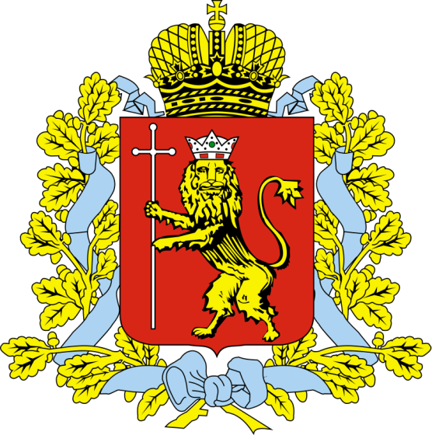
Герб Владимирской области

Герб Владимирской области представляет собой изображение золотого львиного леопарда, в железной, украшенной золотом и цветными камнями короне, держащего в правой лапе длинный серебряный крест в червленном поле. Щит увенчан короной и окружен золотыми дубовыми листьями, соединенными Андреевской лентой.
Символизм герба
Дубовые ветви с желудями олицетворяют стойкость, несгибаемость.
Львиный леопард олицетворяет сильную власть, преемственность. Символика льва относится ещё к владимиро-суздальским князьям (XII век), обозначая сильную власть, независимость.
Красный цвет обозначает решимость и готовность встать на защиту Отечества.
Жёлтый цвет символизирует богатство, достаток, изобилие, мудрость.

Флаг Владимирской области
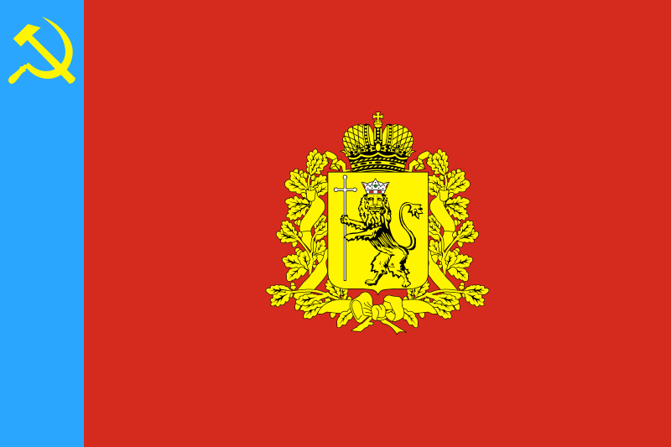
«Флаг Владимирской области представляет собой красное прямоугольное полотнище со светло-синей полосой у древка во всю ширину флага, которая составляет одну восьмую длины флага. В середине верхней части синей полосы изображены золотые серп и молот. В середине красного полотна золотое изображение герба Владимирской области. Ширина изображения герба Владимирской области должна составлять одну третью часть длины полотнища. Соотношение сторон флага — 2:3».
В основу флага положен флаг РСФСР. Уникальным явлением на флаге является сочетание советской и монархической символики — серпа и молота и малой императорской короны.

КАРТА ВЛАДИМИРСКОЙ ОБЛАСТИ

Административно-территориальное деление Владимирского региона постоянно изменялось. С обучающимися можно обсудить произошедшие изменения на картах губернии и области.
Если использовать подробную карту Владимирской области 1946 года (http://www.etomesto.ru/img_map.php?id=930), то на ней можно увидеть не существующие сейчас районы Курловский, Ляховский, Небыловский, Никологорский, Покровский, Ставровский, Струнинский, Фоминский.
Одним из заданий может быть нанесение гербов административных центров на карту.

Карта Владимирская область.
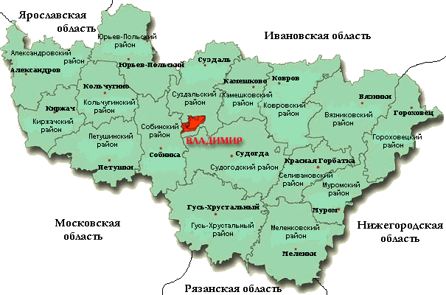

Карта Административное деление Владимирской губернии в 1803—1918 гг.
https://ru.wikipedia.org/wiki/%D0%92%D0%BB%D0%B0%D0%B4%D0%B8%D0%BC%D0%B8%D1%80%D1%81%D0%BA%D0%B0%D1%8F_%D0%B3%D1%83%D0%B1%D0%B5%D1%80%D0%BD%D0%B8%D1%8F#/media/%D0%A4%D0%B0%D0%B9%D0%BB:Vlad_gub.png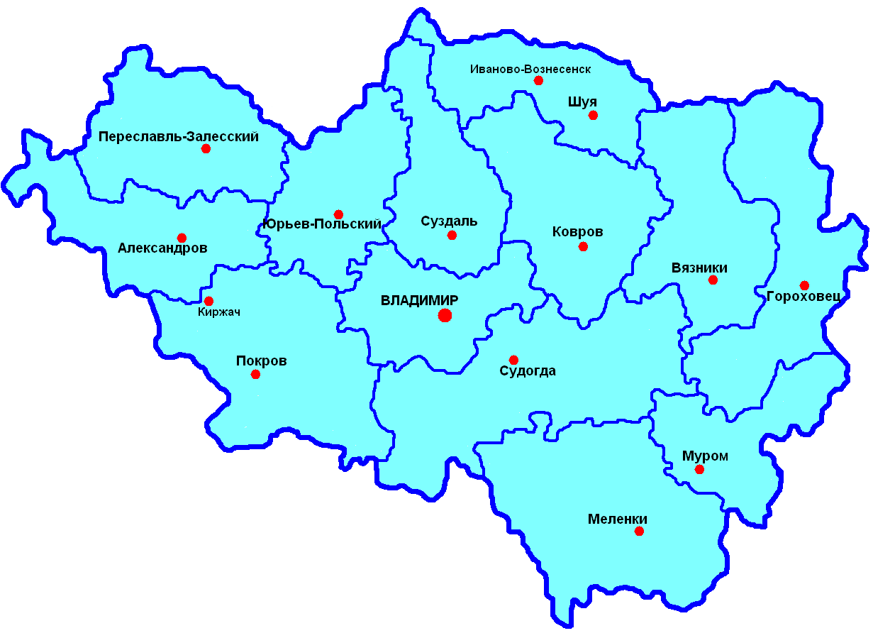

Районы и города областного значения (городские округа)
№ | Герб | Название | Площадь,  км² | Население,  чел.  (2018 г.)
Районы
(муниципальные районы)
1 |  | Александровский  город Александров | 1 834 | ↘107 192
2 |  | Вязниковский  город Вязники | 2 252 | ↘70 245
3 | 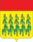 | Гороховецкий  город Гороховец | 1 487 | ↘21 097
4 |  | Гусь-Хрустальный  город Гусь-Хрустальный | 4 370 | ↘38 762
5 |  | Камешковский  город Камешково | 1 090 | ↘29 525
6 |  | Киржачский  город Киржач | 1 135 | ↘38 080
7 |  | Ковровский  город Ковров | 1 817 | ↘30 937
8 |  | Кольчугинский  город Кольчугино | 1 148 | ↘52 807
9 | 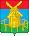 | Меленковский  город Меленки | 2 221 | ↘33 246
10 |  | Муромский  город Муром | 1 050 | ↘15 898
11 |  | Петушинский  город Петушки | 1 692 | ↘62 626
12 |  | Селивановский  пгт Красная Горбатка | 1 388 | ↘17 734
13 |  | Собинский  город Собинка | 1 524 | ↘53 628
14 |  | Судогодский  город Судогда | 2 300 | ↘37 839
15 |  | Суздальский  город Суздаль | 1 479 | ↘43 117
16 |  | Юрьев-Польский  город Юрьев-Польский | 1 910 | ↘34 746
Города областного значения
(городские округа)
17 |  | город Владимир | 308,0 | ↗359 535
18 |  | город Гусь-Хрустальный | 43,0 | ↘57 369
19 |  | город Ковров | 57,4 | ↘137 594
20 |  | город Муром (округ Муром) | 43,8 | ↘117 899
ЗАТО
(городской округ)
21 |  | город Радужный (ЗАТО) | 113,2 | ↘18 471

ВИДЫ ВЛАДИМИРСКОЙ ЗЕМЛИ

Фотографии с видами владимирской земли очень разнообразны. На первый взгляд может показаться, что такая красота находится где-то далеко, но оказывается, что она совсем рядом, и на карте области можно найти много удивительных мест. Ниже представлены несколько таких фотографий. Если изображения дополнить иллюстрациями других регионов, то можно продемонстрировать их школьникам в формате «верю-не верю»

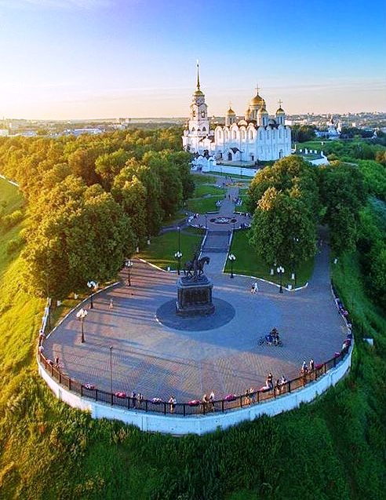
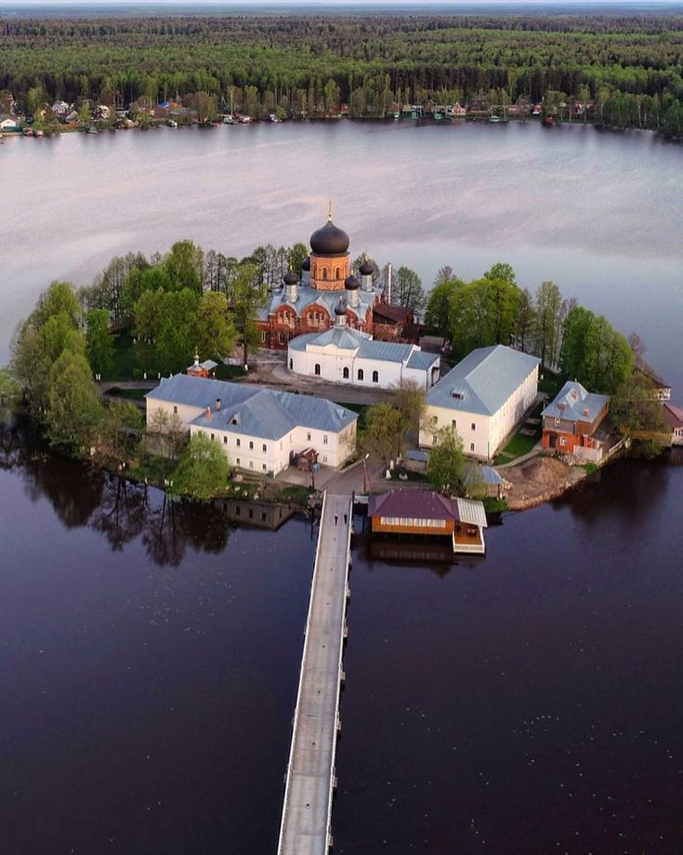

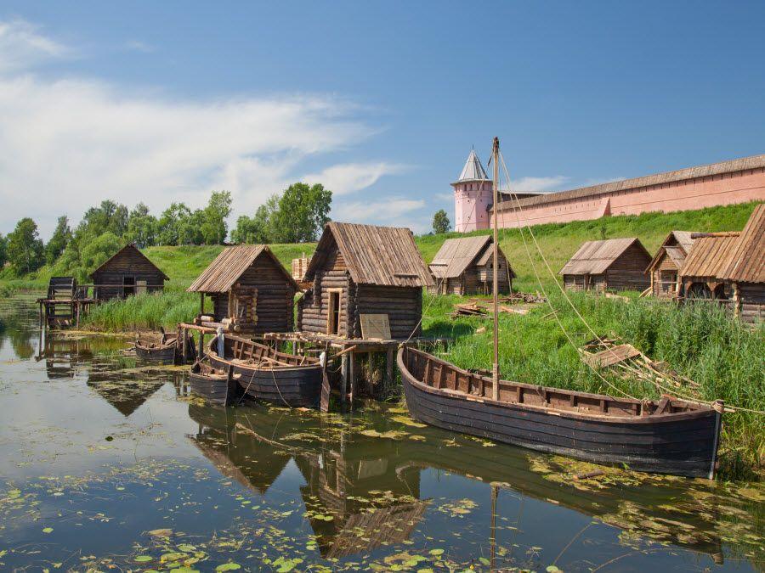
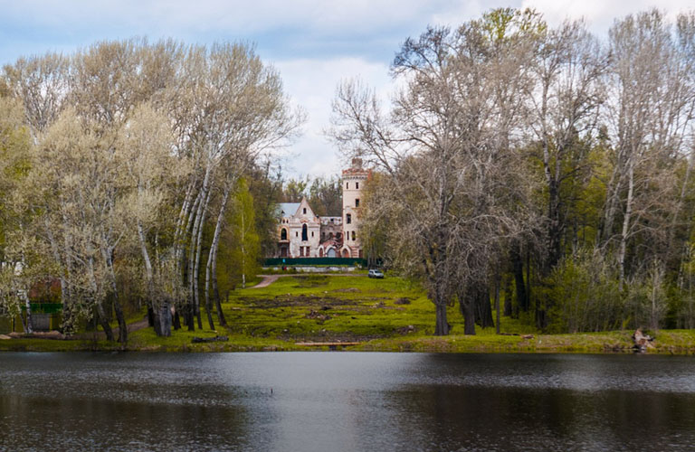
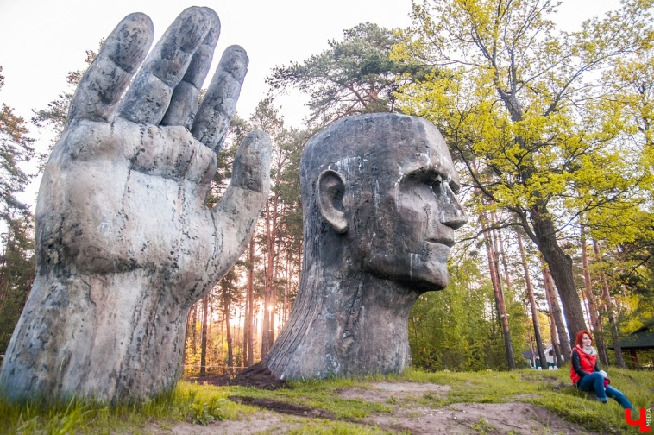
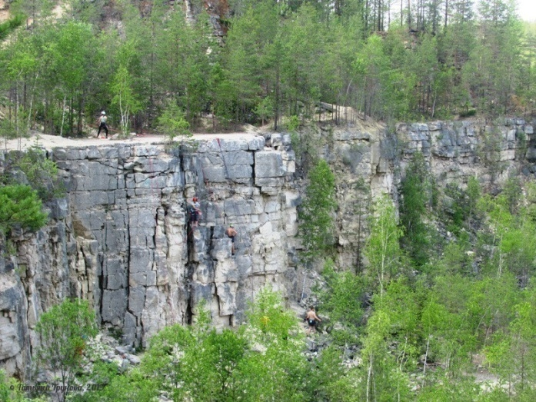
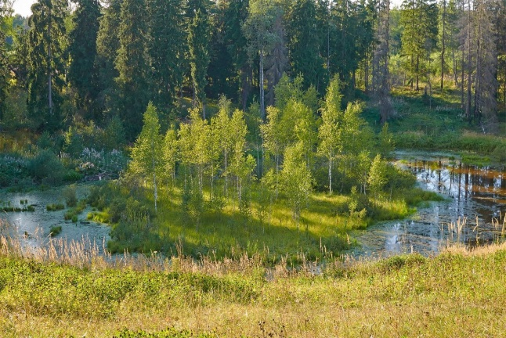
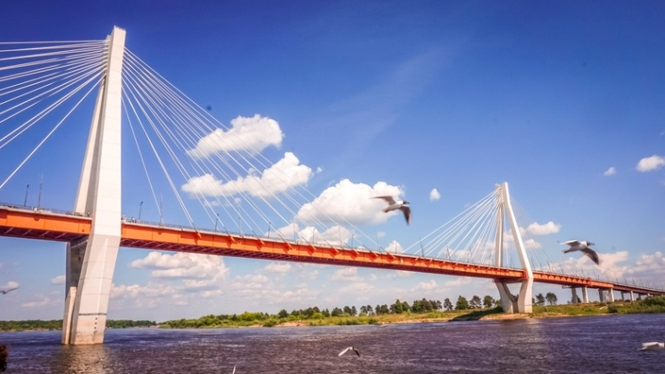

Свято-Введенская островная пустынь (Петушинский район)
Вид на смотровую площадку и Успенский собор города Владимира
Колокшанский истукан на берегу Клязьмы (Собинский район)
Вид на Каменку и Спасо-Евфимьем монастрыь города Суздаля
Усадьба В.С. Храповицкого в Муромцево (Судогодский район)
Дюкинские карьеры (Судогодский район)
Мост через реку Ока (город Муром)
Поганая Лохань – карстовая воронка, на дне которой находится болото. Вода периодически из нее исчезает (Александровский район)

ЭКОНОМИКА ВЛАДИМИРСКОЙ ОБЛАСТИ
Молодое поколение нужно познакомить с особенностями экономики региона и его ведущими предприятиями. Об известной продукции, производившейся во Владимирской области с середины ХХ века, поможет рассказать панно Николая Николаевича Модорова и Виктора Ивановича Шамаева «На благо Родины» (1957), которое хранится во Владимиро-Суздальском музее-заповеднике. На фоне древнего и строящегося города Владимира можно рассмотреть трактор (г. Владимир), экскаватор (г. Ковров), хрустальные предметы (г. Гусь-Хрустальный), шкатулку с лаковой миниатюрой (пос. Мстера Вязниковского района), часы «Весна» (г.Владимир), телевизор (г. Александров), мотоцикл (г.Ковров), холодильник «Ока» (г. Муром). Ткани символизируют предприятия легкой промышленности г.Александров, г. Карабаново Александровского района, г. Собинка, г. Лакинск Собинского района, г. Гусь-Хрустальный, г. Киржач, г. Меленки г.Ковров, г. Камешково, Петушинский район, г. Юрьев-Польский. Корова красногорбатовской породы (пос. Зименки Муромского района), муромская порода свиней (Муромский район) и продукция с полей области символизируют достижения тружеников сельского хозяйства.

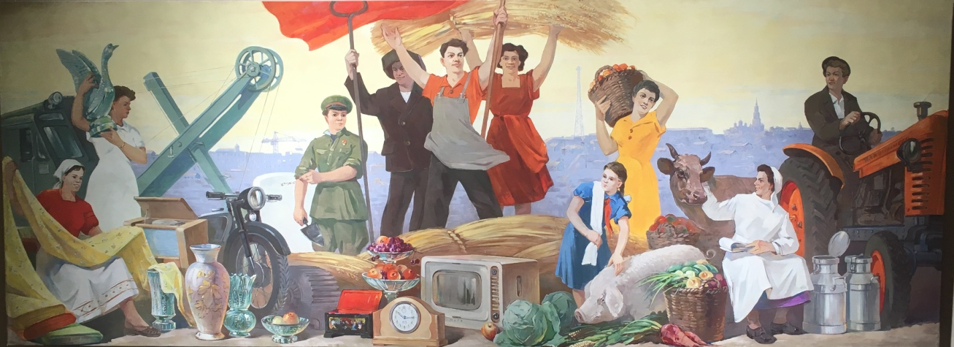
Модоров Н.Н., Шамаев В.И. На благо Родины. 1957

Экономическая ситуация сегодня
Владимирская область сегодня – один из наиболее экономически развитых регионов Центрального федерального округа. В структуре промышленности области наибольший вес (до 40 %) занимают машиностроение и приборостроение (производство стрелкового и ракетного вооружения, оборудования для атомной промышленности, лёгкой бронированной железнодорожной техники, средств и систем радиосвязи, экскаваторов, мотоциклов, бытовой техники, электромоторов, продукции точного машиностроения и пр.), а также металлообработка (металлопрокат, трубы для оборонных заказов, посудное и ювелирное производство).
Высокими темпами развивается стекольная промышленность: на долю Владимирской области приходится свыше 46% российского выпуска сортовой посуды, 25% оконного стекла, 21% стеклотары. На предприятиях химической отрасли по уникальным технологиям производятся современные композиционные и стекловолокнистые материалы, пенополиуретаны, полиэфирное волокно.
Владимирская область – один из ведущих российских центров фармацевтической промышленности, где выпускаются генно-инженерные лекарственные препараты для диагностики и лечения тяжёлых и социально опасных заболеваний (ЗАО «Генериум»), экологически безопасных лекарственных средств ветеринарного назначения (Федеральный центр охраны здоровья животных «ВНИИЗЖ»).
Во Владимирской области выпускается почти третья часть российского шоколада («Мон’дэлис Русь» г. Покров).
Владимирская государственная заводская конюшня и Юрьев-Польский конезавод сохраняют золотой фонд знаменитой породы лошадей «Владимирский тяжеловоз».
Во Владимирской области развиваются всемирно известные художественные промыслы, такие, как мстёрская лаковая миниатюра, мстёрская вышивка, изготовление хрусталя и др.
Динамично развивающимся сектором экономики Владимирской области является туризм (7% в ВРП области). Область вошла в пятерку наиболее посещаемых туристических регионов России: турпоток вырос в 2016 г. на 21% по сравнению с предшествующим годом и составил почти 4 млн. человек.
В 2016 г. в регионе появился первый в России турпродукт «Гастрономическая карта Владимирской области», куда вошли брендовые объекты питания и агротуризма, являющиеся образцом качества и гостеприимства.
Президент РФ В. Путин подписал указы о праздновании юбилейных дат двух древних городов Владимирщины: в 2018 г. – 850-летие Гороховца, в 2024 г. – 1000-летие Суздаля.

Более подробнее: Итоги социально-экономического развития
Владимирской области в январе 2019 года // Администрация Владимирской области https://avo.ru/itogi-social-no-ekonomiceskogo-razvitia

РЕГИОНАЛЬНАЯ ВЛАСТЬ
Разговор о региональной власти стоит начать с разъяснения государственной структуры Российской Федерации. Необходимо вспомнить схему организации органов высшей власти в соответствии с тремя ветвями (законодательной, исполнительной, судебной). По аналогии следует рассматривать и областной уровень, приводя полные названия учреждений.
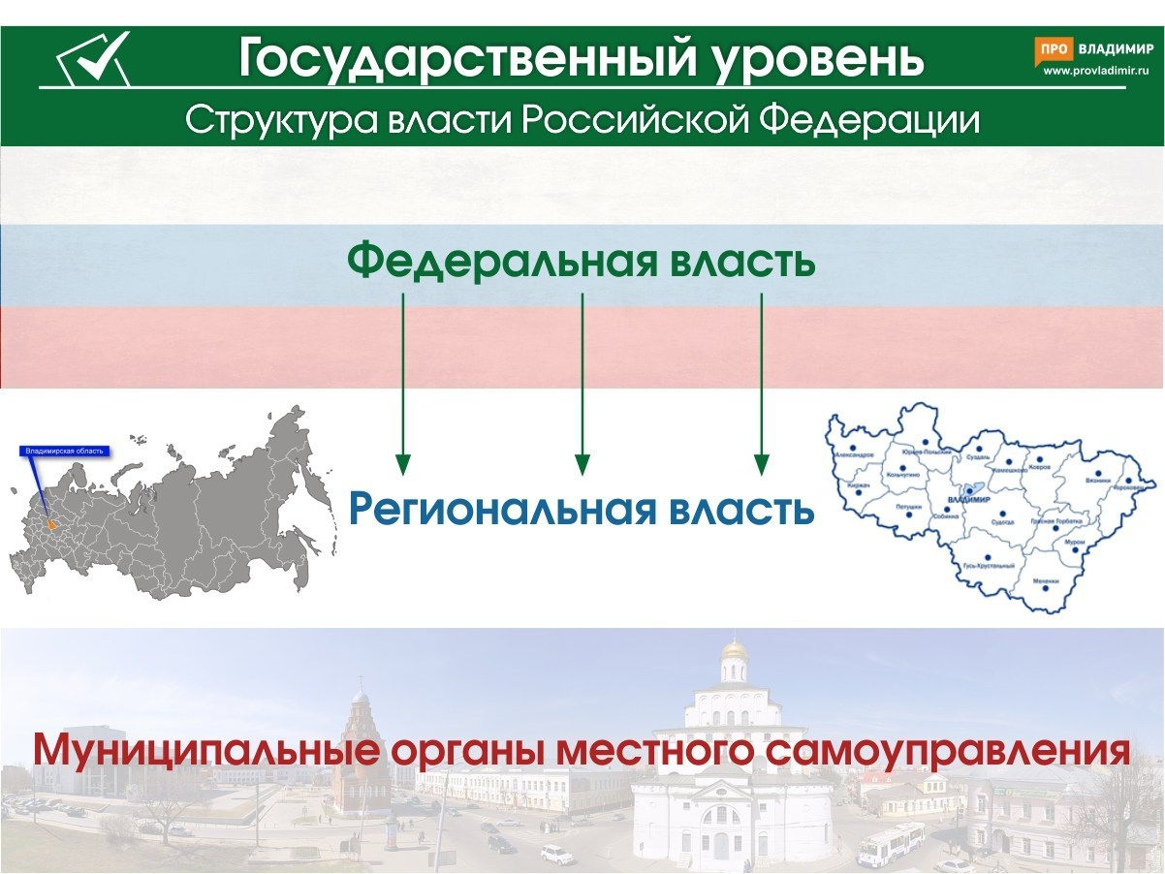

Региональный уровень
Законодательная власть | Исполнительная власть | Судебная власть
Законодательное Собрание Владимирской области | Администрация Владимирской области | Владимирский областной суд
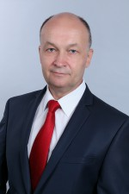  Председатель  Киселев Владимир Николаевич | 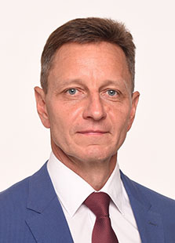  Глава администрации губернатор  Сипягин Владимир Владимирович | Арбитражный суд Владимирской области
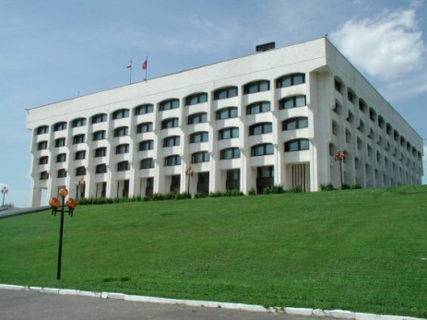 |  | 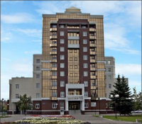

Список губернаторов Владимирской области

Юрий Васильевич Власов 25 сентября 1991 – 17 декабря 1996. Назначен Президентом Борисом Ельциным
Николай Владимирович Виноградов (КПРФ) 17 декабря 1996 -24 марта 2013. 8 декабря 1996 избран (62.2% голосов). 10 декабря 2001 избран (65,58% голосов). 18 февраля 2005 наделен полномочиями. 28 февраля 2009 наделен полномочиями.
Светлана Юрьевна Орлова (Единая Россия) 24 марта 2013 – 8 октября 2018. 23 марта назначена на пост Президентом РФ, 21 сентября 2013 избрана (74,73 % голосов).
Владимир Владимирович Сипягин (ЛДПР) 8 октября 2018. 23 сентября 2018 избран по результатам второго тура (57,03 % голосов)

ЛИЦА ВЛАДИМИРСКОЙ ОБЛАСТИ

Образ Владимирской земли составляют люди, которые здесь живут и трудятся. Их судьбы являются примером для молодого поколения. Рассказы о выдающихся деятелях Владимирской области и встречи с ними позволят обогатить историю региона, связав ее с конкретными людьми.
Интересен проект «Имя Символ 33» (Канал на Youtube https://www.youtube.com/channel/UC7IQ7uaqDlMykxOyYzO8OYg Страница сети Вконтакте https://vk.com/club159255521), представляющий собой цикл коротких видеопрограмм о выдающихся людях, являющихся своеобразными символами районов и малых городов Владимирской области

Книга Почетных граждан Владимирской области
https://avo.ru/kniga-pocetnyh-grazdan-vladimirskoj-oblasti

С 1997 года выдающимся деятелям, внесшим вклад в развитие региона, присваивается звание «Почетный гражданин Владимирской области».
На сегодняшний день 21 человек удостоены этого звания.
Эфрос Виктор Валентинович, профессор кафедры Тепловые двигатели и энергетические установки ВлГУ.
Антонов Альберт Григорьевич, доктор медицинских наук главный научный сотрудник отделения реанимации и интенсивной терапии отдела неонатологии и педиатрии «Научного центра акушерства, гинекологии и перинатологии им. академика В.И. Кулакова»
Евлогий, митрополит Владимирский и Суздальский.
Кац Любовь председатель Владимирской областной ощественной организации «Ассоциация Родителей Детей-Инвалидов СВЕТ».
Леонов Алексей Архипович космонавт, первым вышел в космос, дважды Герой Советского Союза.
Кубасов Валерий Николаевич космонавт, дважды Герой Советского Союза.
Косьминов Иван Сергеевич, генерал-лейтенант, создатель и первый руководитель Федерального казенного учреждения «Государственный лазерный полигон «Радуга».
Горохов Николай Анатольевич, Народный артист России, актер.
Толкачев Николай Григорьевич, заслуженный тренер СССР, тренер сборной СССР по спортивной гимнастике.
Иголкин Сергей Яковлевич инженер, руководитель строительной отраслью Владимирской области.
Сакуненко Дмитрий Николаевич, чемпион СССР по конькобежному спорту, участник Олимпийских игр (1956), обладатель мирового рекорда в многоборье, общественный деятель.
Аксенова Алиса Ивановна, Герой труда, директор Владимиро-Суздальского музея-заповедника.
Фомин Владимир Иванович, мастер русской тройки, коневод, многократный победитель конных соревнований.
Гинин Степан Петрович генеральный директор ОАО «Агропромышленная фирма «Россия» (Гусь-Хрустальный район), общественный деятель, руководитель отдела Совета ветеранов.
Артемова Алевтина Ивановна, Заслуженный учитель РСФСР, общественный деятель.
Сушков Тихон Степанович, председатель Владимирского исполкома КПСС (1960-1985).
Захаров Владимир Андреевич, политический деятель, возглавлял областное управление сельским хозяйством.
Гусев Иван Михайлович, Герой Советского Союза, общественный деятель.
Долгов Владимир Васильевич, политический деятель.
Янковский Валерий Юрьевич, член Союза писателей СССР / России, общественный деятель.
Андрианов Алексей Ефремович, легендарный гимнаст, олимпийский чемпион (15 наград).
Березкин Александр Александрович, депутат Законодательного собрания Владимирской области, директор Гусевского арматурного завода «Гусар».

ВИДЕО О ВЛАДИМИРСКОЙ ОБЛАСТИ

Современные технологии позволяют за несколько минут совершить путешествие по большой территории области. В Интернете можно найти много фильмов, которые расскажут о регионе с разных сторон. Фильмы презентации с экономических форумов динамично показывают красоту области и те изменения, которые произошли за последние годы. Познавательными и увлекательными покажутся фильмы телеканалов «Страна» и «Моя планета». Для детей младшей школы проект «Мульти-Россия» коротко расскажет о самых известных страницах Владимирской области (стоит посмотреть не только область, но и отдельные города).

Фильм-презентация региона на экономическом форуме 2017 (длительность 13 минут )https://www.youtube.com/watch?v=3rQobm65Wgk
Фильм-презентация Инвестиционный портал Владимирской области (длительность 20 минут ) https://investvladimir.ru/pages/3
2 Экономический форум "Владимирская область - территория динамичного развития". Отчетный фильм (длительность 17 минут) https://www.youtube.com/watch?v=dIXrvKRXF3w

Телеканал Страна (длительность 9 минут) https://www.youtube.com/watch?v=8gLgjWosk7A
Телеканал Моя планета. Владимирская область. Толи сказка, то ли быль. Документальный, 2011 (длительность 21 минута) https://www.youtube.com/watch?v=DGVXxovxsNA

Владимирская область за 3 минуты (длительность 3 минуты)OK.pro https://www.youtube.com/watch?v=ZgoNkRNrsoQ
Фильм-презентация Владимирской области (длительность 5 минут) Народы 33 https://www.youtube.com/watch?v=NMM-9hESFgg

Мульти-Россия. Владимирская область. (длительность 1 минута). https://www.youtube.com/watch?v=iiBc6TxT0Hg

Владимирская областная научная библиотека им. М. Горького подготовила проект о фильмах, которые снимались во Владимирской области. «Владимирский край снимается в кино» https://cinema.lib33.ru/
Кадры советских предприятий и городов Владимирской области, начиная с 1950-х годов, демонстрировали в киножурнале «Наш край». Большое количество выпусков (1278) доступно по ссылке https://www.net-film.ru/newsreels-our-region-page-1/

СТИХИ О ВЛАДИМИРСКОМ КРАЕ

"Во Владимире над Клязьмой"
В. Коваленко
Во Владимире над Клязьмой -
Золотые купола…
И совсем уже не Князю
Это слава и хвала.
По истершимся ступеням
Столько их с далеких пор
Поднялось в собор Успенья
Или в Дмитровский собор,
Столько их переменилось,
Что уже потерян счет,
Как меняли гнев на милость
Все они наоборот.
Но такая, видно малость -
Звон владетельных имен…
Что-то высшее осталось
Нам в подарок от времен.
Заглушает пересуды
Правда времени и честь -
Белокаменное чудо,
Белопамятная весть.
Не разгаданы узоры
Этой каменной резьбы…
И смолкают наговоры
Переменчивой судьбы.
И опять снимают накипь
С наших душ или умов
Очистительные знаки
Стародавних мастеров.
И летит от сына к сыну,
Через сполохи зарниц,
В синем воздухе России
Стая белых голубиц.
И привязан я, привязан
Без единого узла…
Во Владимире над Клязьмой -
Золотые купола!
Владимир мой
Стихи: Б. Гусева, музыка: С. Зубковского
Словно витязь былинный,
Встал наш город старинный
На холмах величавых
По-над Клязьмой рекой.
Ты наследник достойный
Вековой русской славы,
Город древний и юный,
Владимир мой.
С каждым годом моложе,
С каждым годом красивей,
Ты, как дивная сказка,
Ты, как сбывшийся сон.
Ты расцвел в самом сердце
Необъятной России
И в грядущие дали
Твой взор устремлен.
Сколько в городе нашем
Рук умелых рабочих,
Для которых неведом
Безмятежный покой.
Ты - творец новой жизни
И талантливый зодчий.
Ты - труда знаменосец,
Владимир мой.
Видно, стало судьбою
Старине с новизною
Породниться навеки
У ворот Золотых.
Чтобы славили город
Главы древних соборов
И огни молодых
Корпусов заводских.

Владимир
Д. Семеновский
Князь Андрей вернулся в свой Владимир.
Вместе с ним из Киевской земли
С матерями, батьками седыми
Новоселы-парубки пришли.
Высоки владимирские горы,
Глубоки на Клязьме омута,
Сумрачны заклязьминские боры –
В низ и днем и ночью темнота.
И переселенцы вспоминали
Солнечную Киевскую Русь,
Где они родились, где знавали
Труд, и радость, и любовь, и грусть.
Нет, ничем из памяти не выбить,
Как весной цветет вишневый сад,
Как течет серебряная Лыбедь
Мимо светлых киевских палат.
Принесли с собою киевляне
В дар тебе, лесная сторона,
Южных рек и городов названья
И садов вишневых семена.
Дома их поила Лыбедь.
Тут река другая, но и тут,
Чтобы край суровый разулыбить,
Лыбедью они ее зовут.
В Киеве – Ворота Золотые,
Быть Воротам Золотым и здесь,
И сады вишневые густые
По горам над Кязьмой будут цвесть.
Рядом новоселы срубы срубят,
Печи сложат, избы обживут,
Север неулыбчивый полюбят
И его отчизной назовут.
«Надежда российской земли»
Ирина Седова
Есть на карте Владимирской области
Заповедной Мещеры места.
Их в стихах воспевают и повестях,
Непорочная в них красота.
Изумрудной стеной окружен,
Охраняет лесная страна
Гусь – Хрустальный район,
Гусь – Хрустальный район –
Нашу гордость на все времена!
Здесь живут мастера знаменитые,
Точно в сказке, мечта ожила.
У горячих печей, как событие,
Что ни день – чудеса из стекла.
Стал в России с далеких времен
Путеводной звездой хрусталя
Гусь – Хрустальный район,
Гусь – Хрустальный район –
Стеклоделов родная земля!
С каждым годом район обновляется,
Мы – частица огромной страны.
Жизнь в стекольном краю продолжается,
С ним делить мы заботы должны.
Я тобою навеки пленен,
Здесь дороги мои пролегли,
Гусь – Хрустальный район,
Гусь – Хрустальный район –
Ты – надежда российской земли!

Суздаль
Павел Смирнов
В ржаных полях владимирской земли
Укрылся город древний и красивый.
Его года испортить не смогли.
Он - зеркало истории России.

Над сотней политических обид,
Над сменой и режимов и регалий,
Всё также кремль незыблемо стоит
Взметнувшись гордо в небо куполами.

И катит волны Каменка- река,
Как в древности чиста и полноводна,
Как русская натура- глубока,
Как русская душа- всегда свободна.

Здесь сладкой медовухи мягкий хмель
Весельем для души вдруг обернется,
Откроет в мир тепла и света дверь
И песней в каждом сердце отзовется.

Здесь нет столичной, вязкой суеты,
Как нет здесь и домов многоэтажных.
Частицу древнерусской тишины
Себе забрать, приехав, может каждый.

Здесь даже камень древней мостовой-
Шедевр архитектурного искусства
Душе моей понятный и простой
Живет особой жизнью город Суздаль.
Александров
Эдуард Егоров
На край родной не наглядеться,
Когда в такой погожий день
От всей души его и сердца
Кипит и пенится сирень.
А возле сада — полисада
От незапамятных годов
Стоит мой город Александров —
Один из многих городов.
Стоит и в солнце, и в ненастье,
Как Божьей правды торжество,
Чтоб находилось наше счастье
На добрых улочках его.
И я с надеждой и любовью
Опять смотрю — не насмотрюсь:
В одном окошке — Подмосковье,
В другом — Владимирская Русь!

Вязники
Татьяна Тарасова
Разливается утро рассветными зорями.
Переливы, трезвон и тюрликанье птичее.
В синьке льна небосвода, в синьке лазоревой
Вязниковского праздника Песни величие.

Разноцветною рябью и бликами-стразами,
Солнце в Клязьме-реке волны-воды лучами сечёт.
Раскалённый июль под тенистыми вязами
Да под кружевом прячется скромных девчат-берёз.

Ствол к стволу прижимается ласково, тесенно,
Сколько тут соберётся народа - недюжинно.
На полянке Фатьяновской, Солнечной, песенной,
Как поют и танцуют, и ладно, и дружно здесь.

Эх, веселье звучит - песня крылья расправила,
Голосами окрест всё Заречье заполнила,
Город песенный Вязники песня прославила,
Алексея Фатьянова долго чтоб помнили.

Расцветает душа - нет у времени устари,
Мы поём, когда радостно и, когда грустно нам.
Память в сердце ложится тропинкой не узкою.
Будут жить долго песни поэта любимого, русского.
Мой Муром
И. Данилов
Прости, что искренней строкою
Тебя я прежде обходил —
Я навсегда пленен тобою,
Старинный город над Окою.
Меня ты строго не суди…
С тобою я сроднился с детства.
Родную красоту твою
Я, как от всех напастей средство
И как бесценное наследство,
Своим детишкам отдаю
Неумолимо дни несутся,
Но здесь, на окском берегу,
Еще бревенчатою Русью,
Как в заповедном захолустье,
Я надышаться не могу.
Среди твоих тенистых улиц,
Хранимый силою икон,
Я зачарованно любуюсь
И вновь восторженно волнуюсь
Заслышав колокольный звон
Традиций древних воплощенье —
Мой город в куполах церквей.
Моё высокое почтенье
За это сладкое волненье
Под сенью святости твоей

РУСЬ
Т. Илюлина.
Родимая матушка Русь —
Всевышнего храм с колокольней.
Ты радость и светлая грусть,
Раздольный наш мир хлебосольный.
На улочках в ряд терема,
Вдали на посаде — церквушки.
Здесь чудо твоё — хохлома
И Палеха роспись в избушках.
Как можно тебя не любить,
Как можно тобой не гордиться!
Потомкам здесь русичей жить
И древним святыням молиться.
Вдыхаем твой воздух родной
Со свежестью раннего утра,
С душистой смолою лесной,
Росой, что блестит перламутром.
С зарёй над притихшей Окой
В округе слышны перезвоны.
Запомним тебя, Русь, такой,
Как облик Пречистой с иконы.

ВИКТОРИНА
«Путешествие в историю Владимирского края»
1. В каком веке наш край вошел в состав Древнерусского государства?
а) IX б) XI в) XII г) X
2. Историк Василий Татищев, опираясь на несохранившуюся до нас летопись, писал, что князь Андрей Боголюбский созвал во Владимир мастеров-строителей "из всех земель". Среди них были и зодчие, присланные известным западноевропейским правителем, знаменитым всем своей бородой. Назовите его.
а) Людовик VIII б) Фридрих Барбаросса в) Ричард Львиное Сердце г) Филипп II Август
3. Какая знаменитая летопись велась во Владимире в стенах Рождественского монастыря?
а) Печерская б) Ипатьевская в) Лаврентьевская г) Никоновская
4. До какого времени просуществовала Владимирская губерния?
а) до 1944 г б) до 1939 г в) до 1948 г г) до 1929 г.
5.Какой монастырь Владимирской области служил пристанищем для жён царей, постриженных в монахини?
а) Свято-Покровский женский монастырь в Суздале б) Свято-Успенский Княгигин женский монастырь во Владимире в) Спасо - Евфимиев монастырь в Суздале г) Православный Свято-Боголюбский женский монастырь в Боголюбово
6. Кто из правителей России учредил Владимирскую губернию, часть которой вошла в состав новой административной единицы?
а) Петр I б) Екатерина II в) Николай I г) Николай II
7. Как в соответствии с правилами геральдики называется животное, изображенное на гербе Владимирской области?
а) львиный леопард б) пятнистый гепард в) белый лев г) пятнистый лев
8. Один из самых известных промыслов Владимирской губернии предполагал глубокую специализацию мастеров. Однако основную работу выполняли доличники и личники. Назовите этот промысел.
а) резьба по дереву б) иконопись в) ювелирное дело г) вышивка
9. Первая документальная киносъемка на Владимирской земле была сделана в 1913 году. Кто был главным героем этой хроники?
а) Николай Второй б) В. И. Ленин в) Ф.Э. Дзержинский г) императрица Александра Фёдоровна
10. В Советском Союзе Владимирская область занимала 2 место после Белоруссии по промыслу, который наш земляк, писатель Владимир Солоухин назвал "тихой охотой". Напишите название промысла. а) сбор ягод б) сбор мёда в) сбор грибов г) рыбная ловля
11. В связи с этой песней на территории нашей области появилась место, которое называется "Солнечной поляночкой". Где оно находится и почему возникло?
а) Муром б) Ковров в) Вязники г ) Александров
12. Благодаря этому предмету крестьяне Владимирской губернии в 1884 году покорили парижскую публику. Что это за предмет?
а) владимирская гармонь б) владимирский рожок в) владимирская балалайка г) владимирская свистулька
13. Одна из самых чтимых реликвий Русской Церкви Владимирская икона Божьей матери была вывезена из другого города. Какого? Из Вышгорода
14. Голос уроженца Владимира стал известен каждому жителю СССР в годы Великой Отечественной войны, благодаря уникальному тембру голоса, ему было доверено объявлять о взятии Берлина и о Победе. Юрий Борисович Левитан
15. Знаменитый советский и российский лыжник, олимпийский чемпион и чемпион мира. Заслуженный мастер спорта СССР Алексей Алексеевич Прокуроров
16. Русский флотоводец и мореплаватель, адмирал (1843), первооткрыватель Антарктиды. Родился в 1788 году во Владимире. Лазарев Михаил Петрович
17. Русский государственный деятель, граф. Первый владимирский губернатор. Воронцов Роман Илларионович
18. Русский государственный деятель, реформатор и законотворец, ближайший сотрудник императора Александра I, уроженец Владимирской губернии? Сперанский Михаил Михайлович
19. Русский инженер, родившийся в семье Муромского купца и получивший образование в России, впоследствии эмигрировал в США. Один из изобретателей современного телевидения. Зворыкин Владимир Кузьмич
20. Бронепоезд, построенный в 1941—1942 годах как подарок фронту от железнодорожников, за боевые заслуги был награждён орденом Александра Невского. Укажите его имя? Илья Муромец
21.История Владимирского края: Учеб. пособие для старших классов школ Владимирской области / Под. ред. Д.И. Копылова. — Владимир: ООО “Дюна”, 2001. — 391 с.: ил. 18.
Интернет ресурсы: http://www.museum-murom.ru http://book33.ru/category/murom-lichnosti http://ru.wikipedia.org/wiki
https://infourok.ru/kraevedcheskaya-viktorina-k-letiyu-vladimirskoy-oblasti-525995.html

РЕСУРСЫ

«70 лет Владимирской области» (выставка архивных документов и материалов научно-справочной библиотеки ГБУВО "Государственный архив Владимирской области") http://vlarhiv.ru/view/exhibitions/Vladimir_region_70/index.html
«К 65-летию образования Владимирской области» (выставка документальных материалов ГУ "Государственный архив Владимирской области") http://vlarhiv.ru/view/exhibitions/65_let_vlad_oblasty/index.html
Владимирская область. Справочник Коммунистической партии и Советского Союза. 1898-1991 http://knowbysight.info/1_RSFSR/00237.asp

ЛИТЕРАТУРА

- Владимирская область в цифрах. 2017. Владимир: Территориальный орган Федеральной службы государственной статистики по Владимирской области, 2017. – 236 с.
- Владимирская энциклопедия. Биографический словарь. – Владимир, 2002
- Дмитриев Ю.А. Край наш Владимирский / Ю.А. Дмитриев, А.А. Зенкович, Р.Ф. Савинова. Ярославль: Вер.-Волж. кн. изд-во. 1989. 240 с.
- История Владимирского края. Учебное пособие для старших классов школ Владимирской области/ Под ред. д.п.н., профессора ВГПУ Д.И.Копылова. - ООО "Дюна", Владимир, 2004.
- История религий во Владимирском крае (советский период) : монография / Е. И. Аринин [и др.] ; отв. ред. : Е. И. Аринин. –Владимир : Издательство «Шерлок-пресс», 2018. – 200 с.
- Канунова, Р. С. Говоры Владимирской области : учеб.-метод. пособие / Р. С. Канунова ; под ред. проф. М. В. Пименовой. − Владимир : Изд-во ВлГУ, 2014. − 143 с.
- Красная книга Владимирской области / Р.Е. Азбукина и др. – Владимир: Транзит-ИКС, 2010. – 400 с.
- О крае родном: люди, история, жизнь, природа земли Владимирской. Ярославль, 1978.

